KJ915矿用机车运输管理系统测试计划

产品名称： | KJ915矿用机车运输管理系统
项目承担部门 | 软件开发部
撰写人（签名） | 王亚南
完成日期 | 2014-08-05
本文档使用部门 | 软件测试组
评审负责人（签名） | XXX
评审日期 | 2014-08-01
版本 | V 1.0.0

修订历史记录
版本 | 日期 | AMD | 修订者 | 说明
1.0.0 | 2014-08-05 | A | 王亚南
（A-添加，M-修改，D-删除）

目录
目录 3
1 简介 4
1.1 项目背景 4
1.2 项目概述 4
2 测试参考文档和测试提交文档 5
2.1 测试参考文档 5
2.2 测试提交文档 5
3 测试内容 6
3.1 流程图 6
3.1.1 系统图 6
3.1.2 系统组成及主要设备功能 6
3.1.3 软件整体架构图 8
3.2 KJ915矿用机车运输管理系统服务器 8
3.3 KJ915矿用机车运输管理系统PC端 9
3.4 KJ915矿用机车运输管理系统PDA终端 11
4 测试策略 11
4.1 界面测试 11
4.2 功能测试 11
4.3 易用性测试 12
4.4 压力测试 12
4.5 故障转移和恢复测试 12
4.6 安装测试 12
4.7 验收测试 12
5 测试资源 13
5.1 人力资源 13
5.2 测试环境 13
5.3 测试工具 14
6 测试进度 14
7 风险分析 14

简介

项目背景
煤矿机车运输是繁琐复杂的系统工程。如何将生产单位所需要的物资及时快捷地送到，又将生产中产生的矸石和废物及时的运出，提高车辆的利用率，在有限的车辆的配备条件下满足煤炭生产的需要，是每一个煤矿运输管理者所面临的问题。
如何能够有效地管理井下车辆，实现资源的合理高效调配，对车辆运行情况的监测和运行轨迹跟踪，以及有效的对货物运输进行考核控制,加强井下物流管理，降低井下物流成本和人力资源的浪费，对于煤炭企业降低生产总成本，提高企业盈利水平和竞争力有重要意义。同时煤炭企业重视和加强井下物流车辆运输管理，是煤炭企业物流体系建设的一部分。

项目概述
煤矿井下巷道多变，巷道一般较长，井下情况复杂，为井下的车辆的管理增加了不少难度；与此同时井下的货物使用单位与矿方的车辆管理部门分属于不同部门，运输系统人员结构复杂；矿车在运输过程中，由于难以定位跟踪，找车费时费力，车辆管理部门通常要派专人到每个车场、每辆矿车逐一核对，效率极低；运输管理部门难以掌握空车分布情况和重车分布情况，以及车辆的可用情况；由于供车不及时、装车不及时、还车不及时导致的车辆被占用时间过长，车辆使用率低下；因此，车辆运输管理系统一般有以下几点需求：
- 解决找车难的问题。
- 可以使车辆调度人员能够快速、方便地获取车辆位置信息、空车或重车状态、可用车辆数量等重要数据信息，解决了在车辆审批过程中因不能及时掌握车辆的实际状态而造成的困难。
- 信息共享。领导、用车单位及相关人员可以随时查询物料的到货情况、品种、数量等信息。

序号 | 系统组成 | 功能说明 | 备注
 | 服务器软件
 | 客户端软件
 | 手持PDA终端

测试参考文档和测试提交文档

测试参考文档
序号 | 名称 | 作者 | 备注
1 | KJ915矿用机车运输管理系统设计方案.doc | 周国祥
2 | 软件开发需求说明.doc | 李圣渠
3 | 总体设计方案-产品设计文档.doc | 李圣渠
4 | KJ915矿用机车运输管理系统Android软件需求说明书.doc | 朱元强
5 | KJ915矿用车辆管理系统管理计划.mpp | 周国祥
6

测试提交文档
- 测试用例
- 测试报告
- 软件使用说明书
- 软件安装部署说明书

测试内容

流程图

系统图
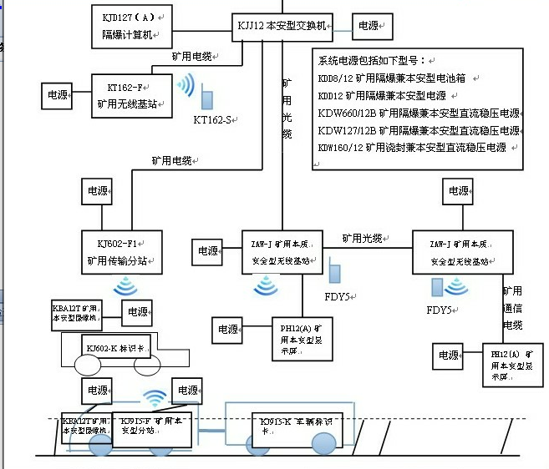
图（1）

系统组成及主要设备功能
系统主要由数据服务器、调度终端、无线基站、车辆定位卡、车辆标示卡、手持PDA终端、传输设备及线缆等组成。
数据服务器：
主要采集和存储车辆、人员、物料等基础数据。负责处理工作站终端对数据的增删改查操作，同时获取及发布车辆的位置信息，根据输入条件生成车辆物料运输的统计数据。
调度终端：
- 录入用车申请。
- 实时的显示车辆的分布和空重车状态。
- 车辆调度员根据用车申请，从系统获得车辆的位置分布信息和空重车状态，继而进行车辆审批。
- 根据审批通过的用车申请，生成车辆调度记录，上报至数据服务器保存。
- 非正常情况的告警
无线基站：
能够提供无线覆盖，用于网络数据通信。
车辆定位卡:
通过车载基站或固定基站读取车辆定位卡数据，获取车辆的位置信息。
车辆标示卡：
安装在车辆上，为车辆提供唯一的身份标识。
手持PDA终端：
- 提交用车申请和接收用车申请批复（待定）。
- 扫描车辆标示卡，提交物料装车信息(种类、数量、单位、时间、地点、用料单位等)。
- 承运单位在接车后，提交物料和车辆的交接信息。
- 车辆还至车场后，用PDA进行重车和空车的状态置换，也可以进行物料装车信息的录入。
- 查询车场内或区域内空车位置信息和物料信息。
传输设备：
提供简单可靠的数据传输，为数据服务器提供数据链路承载。

软件整体架构图
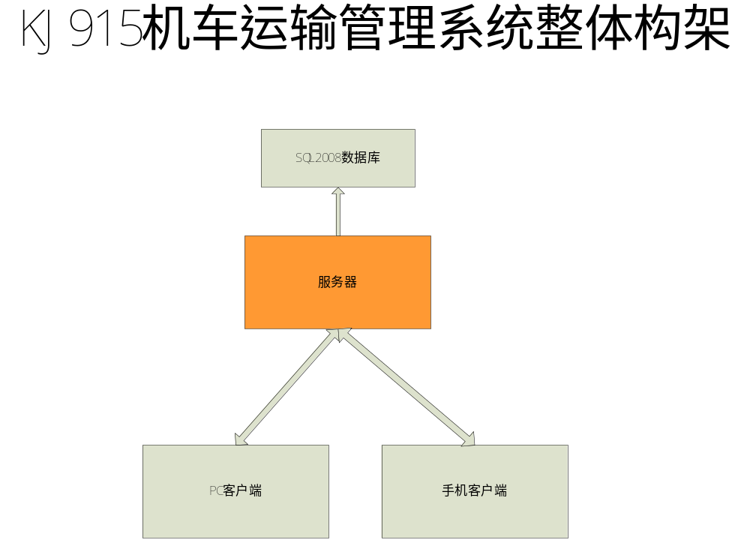
图（2）

KJ915矿用机车运输管理系统服务器
      - 正常情况
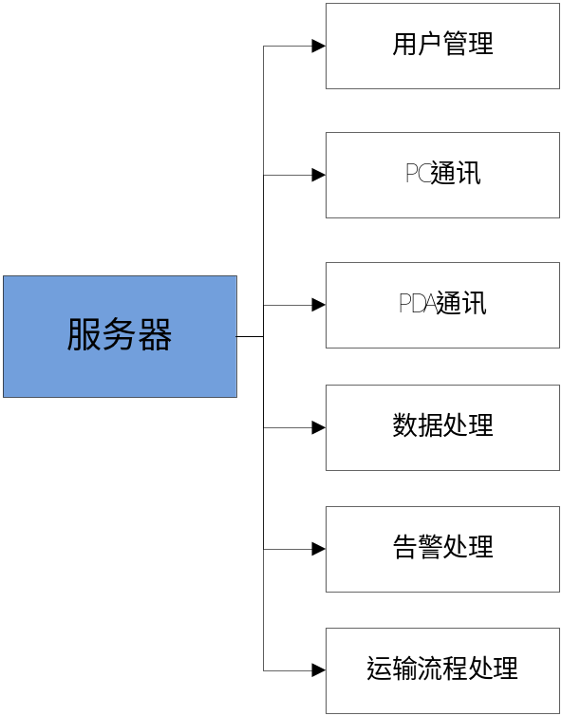
图（3）
      - 异常情况
服务器网络断开

KJ915矿用机车运输管理系统PC端
            - 正常情况
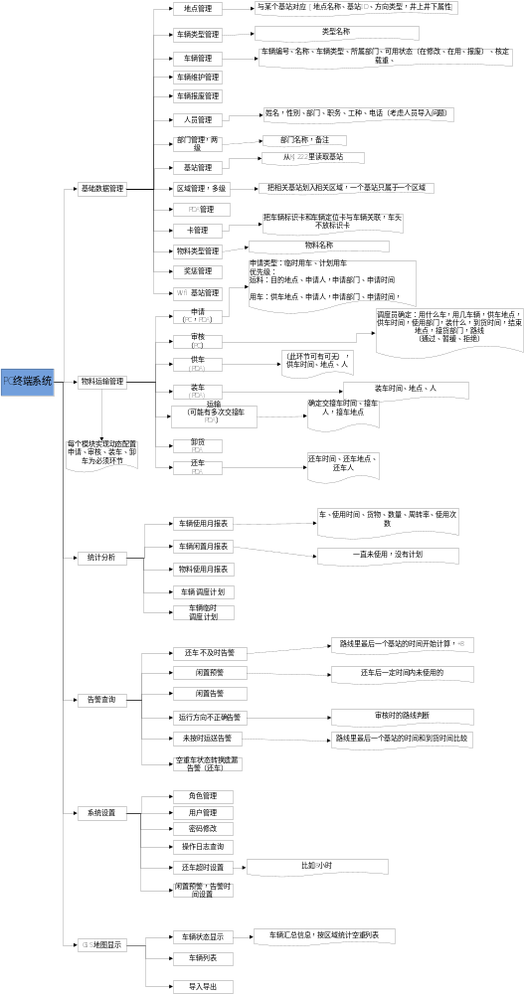
            - 异常情况
网络断开

KJ915矿用机车运输管理系统PDA终端
            - 正常情况
- 打开软件，软件版本更新
- 软件登陆
- 首页：车辆分布,车辆信息,运输计划,系统设置,登陆用户
- 查询车辆分布、车辆信息，运输计划等
- 用户可选择对应的操作，供车、装车、交接车、卸车、还车等动作，扫NFC卡，点击确认，提交系统
- 系统设置
a注销
b同步基础信息的时间间隔设置
c同步基础信息
- 关于基础信息同步的问题：
a断网后重连需要同步
b定时同步
c系统设置里的基础信息同步

            - 异常情况
没有Wifi网络，即离线情况下的测试，需要后台重新登录，把本地缓存的数据发到服务器上

测试策略

界面测试
核实以下内容：
通过测试进行的浏览可正确反映业务的功能和需求，这种浏览包括窗口与窗口之间、字段与字段之间的浏览，以及各种访问方法（Tab键、鼠标移动、和快捷键）的使用。
窗口的对象和特征（例如，菜单、大小、位置、状态和中心）都符合标准。

功能测试
核实以下内容：
这种测试的目标是核实数据的接受、处理和检索是否正确，以及业务规则的实施是否恰当。此类测试基于黑盒技术，该技术通过图形用户界面（GUI）与应用程序进行交互，并对交互的输出或结果进行分析，以此来核实应用程序及其内部进程。

易用性测试
核实以下内容：
这种测试的目标是核实具体客户能否简单方便的使用软件。
客户想实现某个需求要执行的动作是否在接受范围内

压力测试
核实以下内容：
使测试对象处理大量的数据，以确定是否达到了将使软件发生故障的极限。
测试还将确定测试对象在给定时间内能够持续处理的最大负载或工作量。
多客户端并发操作时检验该软件是否正常运行并生成了正确的报表。

故障转移和恢复测试
核实以下内容：
客户机断电
服务器断电
通过网络服务器产生的通信中断
数据库无效
数据库中的数据元素无效或遭到破坏

安装测试
核实以下内容：
确保该软件在正常情况和异常情况的不同条件下 例如，进行首次安装、升级、完整的或自定义的安装 都能进行安装。异常情况包括磁盘空间不足、缺少目录创建权限等。
核实软件在安装后可立即正常运行。这通常是指运行大量为功能测试制定的测试。

验收测试
核实以下内容：
模拟现场安装实施，确保软件能够正常发布使用。

测试资源

人力资源
角色 | 人员 | 备注
测试人员 | 黄艳红、王亚南
开发人员 | 李圣渠、周燕、袁加富、朱元强
开发负责人员 | 周国祥
测试负责人员 | 赵黄健

测试环境
下表列出了测试的系统环境
软件环境（相关软件、操作系统等）
KJ915矿用机车运输管理系统
4.0框架
服务器端
PC客户端
PDA终端
sql server2008
Xp、server2003系统
硬件环境（网络、设备等）
电脑
- CPU主频：AMD G-T56N processor1.65GHz；
- 分辨率：1280*1024
- 显示器：19英寸
- 存储器容量：500G
- 显示器类型：液晶显示器

硬件
Kj602基站、无线Wifi基站、车辆标识卡、车辆定位卡、手持PDA终端、电源、传输设备及线缆等
手机
NFC功能

测试工具
工具 | 用途 | 备注
BUGFREE | 管理BUG及测试用例
SVN | 下载软件资源

测试进度
主要测试进度安排：
测试活动 | 计划开始日期 | 实际开始日期 | 结束日期
搭建测试环境 | 2014-8-25 |  | 2014-8-29
界面测试 | 2014-9-4 |  | 2014-9-4
功能测试 | 2014-9-5 |  | 2014-9-25
易用性测试
压力测试
故障转移和恢复测试
安装部署文档、说明书测试 | 2014-9-26 |  | 2014-9-26
安装测试 | 2014-9-29 |  | 2014-9-30
用户验收测试
对测试进行评估
产品发布

风险分析
影响测试进度的因素主要有：
1）开发进度
2）硬件设备不到位
3）提交版本后项目详细内容边开发边改动
4）测试人员的请假等
5）测试中穿插其它工作

